ОТ УВЛЕЧЕНИЯ К БИЗНЕСУ ВО ФЛОРИСТИКЕ

Байбусунова К.Д.
ГАПОУ СО «БЭМТ им. А.Д.Рыжова»,
п. Баранчинский

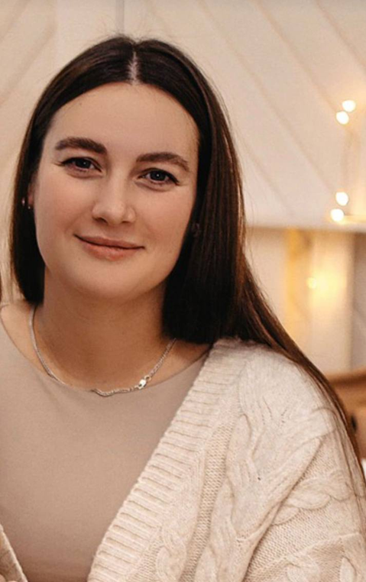
Флористика — это не просто работа с цветами, это искусство, которое приносит радость и счастье людям. Ульяна Евдокимова, мама в декрете и флорист, смогла превратить свое хобби в успешное дело, понимая, что главное – это не только финальные результаты, но и сам процесс творчества. В этой статье мы рассмотрим ее путь, трудности, с которыми она столкнулась, и советы, которые она может дать тем, кто хочет заняться собственным бизнесом.
Путь к флористике
Для Ульяны предпринимательство было частью семьи, и с ранних лет она наблюдала за тем, как её родные строят бизнес. Однако приступить к делу в сфере флористики она смогла только в декрете. Сначала это было простое хобби: она собирала букеты для друзей и близких. Но, погружаясь в этот мир, Ульяна нашла свое призвание и с выходом из декрета решила превратить увлечение в полноценный бизнес.
Начинать бизнес с маленькими детьми — дело непростое. Ульяна сталкивалась с моральными и физическими трудностями: заказы поступали, но одновременно ей требовалась забота о малышах. Однако, её муж всегда был рядом, поддерживая и помогая с детьми и в мастерской.
«Иногда ты разрываешься между заказами и малышами», - делится Ульяна. Это состояние было тяжелым, но любовь к своему делу помогала справляться с трудностями. Она старалась делать всё возможное, чтобы не упустить ни одного заказа, чем, безусловно, восхищает.
Ульяна не считает своих коллег конкурентами. По её мнению, все они работают в одной сфере и могут вдохновлять друг друга. Важнейшим является творческий подход и уникальность различных стилей. Она выступает за здоровую конкуренцию, которая помогает развиваться и внедрять новые идеи.
Флористика для Ульяны – это не статичный процесс, и она стремится к постоянному совершенствованию. В её планах – развиваться, предлагать клиентам что-то новое и удивительное. Ульяна понимает, что основа успешного бизнеса – это удовлетворение клиентов и их улыбки, которые дарят ей вдохновение.
Ульяна подчеркивает, что в бизнесе важно делать то, что тебе действительно нравится. Любовь к своему делу должна быть на первом месте, а деньги станут приятным бонусом. «Если ты любишь то, чем занимаешься, успех придёт сам собой», — говорит она, вдохновляя всех, кто мечтает открыть свой бизнес.
История Евдокимовой Ульяны Сергеевны – это пример того, как увлечение может перерасти в успешный бизнес. Благодаря выдержке, поддержке близких и любви к своему делу, она создала свой мир из цветов, который радует и вдохновляет людей. Пусть её путь станет мотивацией для тех, кто думает о собственном бизнесе: не бойтесь следовать за своими мечтами и делать то, что вам по-настоящему нравится.

